ОТЧЕТ ОБ ИТОГАХ РАБОТЫ ДЕПАРТАМЕНТА ФИНАНСОВ

АДМИНИСТРАЦИИ РАЙОНА ЗА 2009 ГОД

Первоначально бюджет района на 2009 год утвержден по доходам в сумме 3 576 777,5 тыс. рублей, по расходам в сумме 3 715 927,5 тыс.рублей с дефицитом 139 150 тыс.рублей.

В течение 2009 года, в связи с уточнением остатков на счете по учету средств бюджета района на 01.01.2009 изменением и уточнением межбюджетных трансфертов, средств, полученных от предпринимательской и иной приносящей доход деятельности, уточненный план по доходам составил 3 429 153 тыс. рублей, по расходам - 3 816 175 тыс. рублей, дефицит - 387 022 тыс. рублей.

Исполнение бюджета района по доходам и расходам за 2009 год составило 3 297 218 тыс. руб. и 2 984 458 тыс. руб. соответственно, профицит – 312 760 тыс. рублей. Исполнение в сравнении с предыдущими годами наглядно показано на диаграмме № 1.
Диаграмма № 1
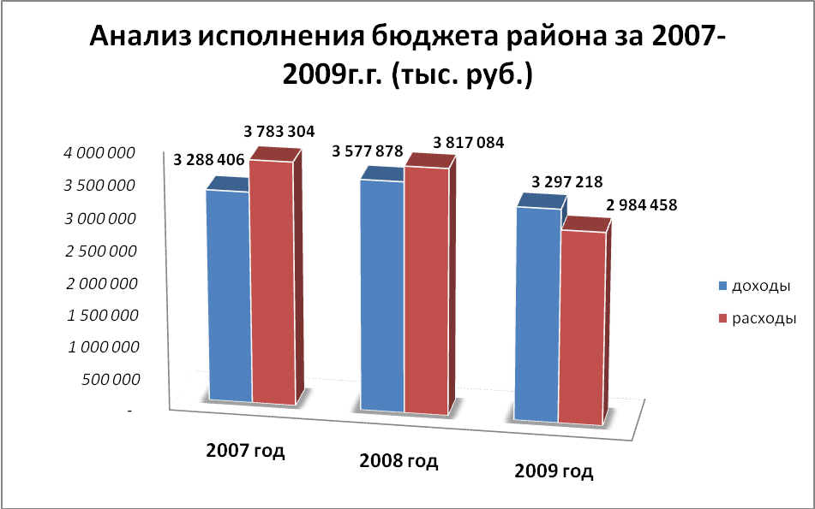
Доходы бюджета за 2009 год сложились из налоговых доходов в сумме 1 389 362 тыс. рублей, неналоговых доходов в размере 553 278 тыс. рублей, безвозмездных поступлений в объеме 1 264 872 тыс. рублей, доходов от предпринимательской и иной приносящей доход деятельности в сумме 89 706 тыс. рублей. В диаграмме № 2 представлена структура доходов бюджета района в сравнении с 2007-2008годами.
Диаграмма № 2

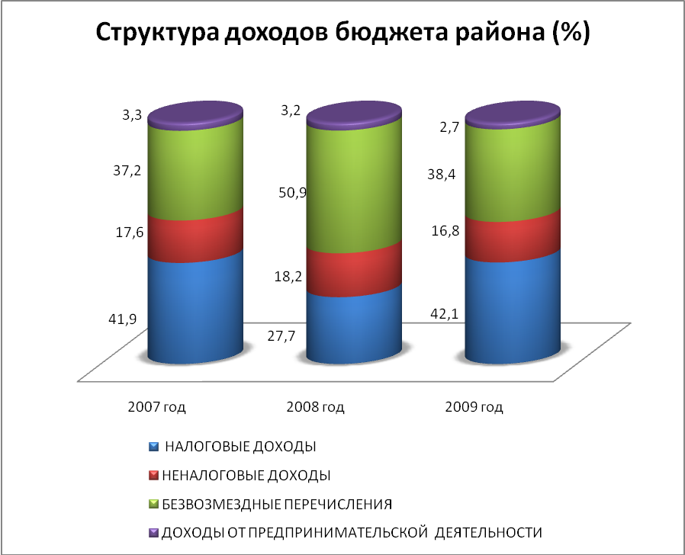

Основным приоритетом бюджетных расходов в 2009 году являлись расходы на социальную сферу – 1 652 508 тыс.рублей или 55,4 % от общего объема расходов. В 2008 году на социальную сферу было направлено 57,4 % от общего объема расходов.
По функциональной структуре расходы бюджета отражены в диаграмме № 3.

Диаграмма № 3
Функциональная структура расходов бюджета за 2009 год

